«№58 жалпы орта мектебі» коммуналдық мемлекеттік мекемесі
(білім беру ұйымының атауы)

Қысқа мерзімді жоспар

Бөлім: | 2-бөлім. Компьютерлік графика
Педагогтің аты-жөні | Ширинова Қаршыға Алтынбекқызы
Күні: | 23.12.2020 жыл
Пәні: | Информатика
Сынып: 6 «А,Ә» | Қатысушылар саны: | Қатыспағандар саны:
Сабақтың тақырыбы | 3D баспасы
Оқу бағдарламасына сәйкес оқыту мақсаттары | 6.3.1.6 – басып шығару үшін 3D үлгіні экспорттау;  6.3.1.7 - 3D баспасын баптау
Сабақтың мақсаты | 3D баспасымен қалай жұмыс істеу керектігін біледі
Сабақтың барысы
Сабақтың кезеңі/ уақыт | Педагогтің әрекеті | Оқушының әрекеті | Бағалау | Ресурстар
Сабақтың басы  Өткен сабақты пысықтау  Жаңа  сабақ | Ұйымдастыру кезеңі:  Оқушылармен амандасу, түгелдеу.  Өткен сабақты «Ой қозғау» әдісі арқылы пысықтаймын.  1.Модельдеу деген не?  2.Объект жасау үшін қандай құралдарды көбірек пайдаланады?  3.Программада қандай ыдыстар жасауға болады?  Жаңа сабақтың тақырыбы мен мақсатын таныстырамын.  Жаңа сабақты презентация және бейнежазбаны сілтеме арқылы оқушыларға түсіндіру.  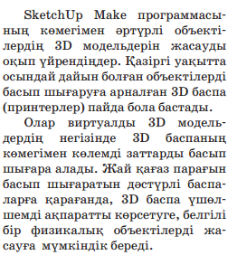  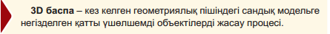  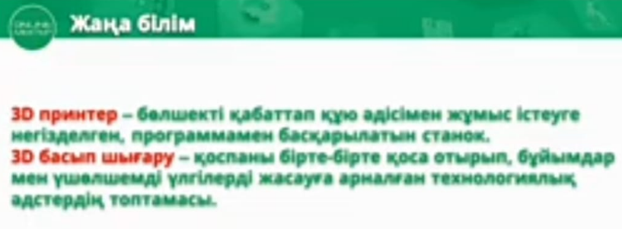  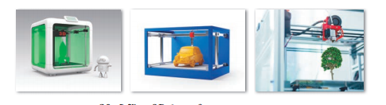 | Оқушылар берілген сұрақтарға өз ойларын білдіреді.  Презентациядағы мәліметтермен танысып шығады және Youtube браузері арқылы бейнежазбаны тамашалайды. | Мадақтау сөздері және балдық жүйе (1 – 10) арқылы бағалаймын. | Сұрақтар, мадақтау сөздері: «Жарайсың!»,  «Тамаша!»,  «Жақсы!»,  «Талпын!».  Презентация,  https://youtu.be/4iuZ6G3y91w
Ортасы | 1-тапсырма  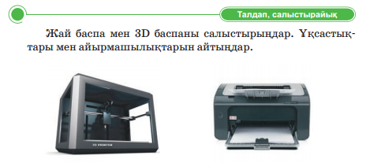  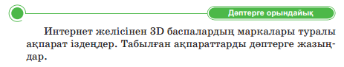 | Оқушылар берілген сұрақтарға дыбыстық хабарлама арқылы жауап береді.  Оқушылар берілген тапсырманы дәптерге жазып, орындап, жібереді. | Мадақтау сөздері және балдық жүйе (1 – 10) арқылы бағалаймын. | Сұрақтар, мадақтау сөздері: «Жарайсың!»,  «Тамаша!»,  «Жақсы!»,  «Талпын!».
Бекіту | Кері байланыс:  Бүгінгі сабақта не үйрендім?- деген сұраққа жауап беру. | Оқушылар сұраққа ауызша жауап береді. | Мадақтау сөздері арқылы бағалаймын | Сұрақтар, мадақтау сөздері: «Жарайсың!»,  «Тамаша!»,  «Жақсы!»,  «Талпын!».
Үй тапсырмасы | 14 тақырыпты оқу | Оқушылар дәптерлеріне жазып алады. |  | Дәптер

Директордың оқу ісі жөніндегі орынбасары: О.Маханбетов

